基于网络分析仪测量近端和远端串扰

来源:互联网
力科的信号完整性网络分析仪SPARQ可快速定位连接器,背板和电缆的串扰，可使用单端或差分端口分配来测量近端串扰(NEXT，next-end crosstalk)或远端串扰(FEXT, far-end cross talk)。SI工程师可使用8端口或12端口的SPARQ(型号是SPARQ-3008E和SPARQ-3012E)来测量多个差分对通道之间的近端串扰和远端串扰。 SPARQ因其巨大的价格优势和易用性，比VNA更普罗众生，已成为信号完整性领域测量S参数和串扰模型的首选工具。
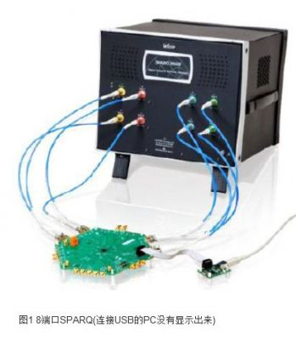
串扰的挑战
21世纪已经见证了云计算、音视频流媒体的市场爆炸式增长，消费者期望瞬时获得以太网上提供的各种东西。为了满足这个需求，信号的比特率在持续提高，相应地带来了信号完整性问题包括串扰问题越来越普遍。串扰是干扰源通过边缘场效应耦合到被干扰对象的线路上的噪声或干扰。边缘场耦合临近传输线的信号和回流路径。 SI工程师正面临的挑战是：他们必须应对不断增长的高通道密度的需求，这种需求对封装、线径、过孔和连接器的设计都带来了挑战，而且要能预测更高密度带来的串扰是否会超过设计上对噪声可以接受的裕量，要知道极限在哪里。此外，SI工程师利用SPICE或其它工具仿真串扰首先要对系统进行建模，需要通过测量真实的DUT的S参数来验证模型的准确性。
SPARQ的基本操作
力科的信号完整性网络分析仪SPARQ非常易于配置和操作以快速测量出NEXT和FEXT。 SPARQ使用内部的OSLT校准套件实现自动的校准，免于手工反复的的“连接和断开连接”外部的校准件或“ecal”校准模块。用户只要将SPARQ连接到被测物，配置一些基本设置如截止频率，测量的点数和端口数然后点击“Go”就可以完成操作，几乎不需要任何使用经验。 SPARQ将从所有DUT端口上按顺序采集TDR和TDT波形，在计算DUT的S参数时将利用校准数据对内部的开关矩阵和外部的电缆、夹具效果进行去嵌。具体关于SPARQ的工作原理请参考应用文章SPARQ S-parameter MeasuremenTMethodology。在测量运算完成后将显示出S参数结果。注意，SPARQ将测量出完整的S参数矩阵(VNA用户将它称为“full crossbar”配置)
配置SPARQ测量差分的NEXT和FEXT
SPARQ按单端方式来实现测量，先给一个端口输入TDR脉冲作为激励，同时测量出另外相应端口感应到的反射信号，和典型的VNA的方法一样(所有的端口都要被“扫描”到，比如对于8端口测量就需要8*7=56个排列组合的连接方式来测量出相应的TDR和TDT)。单端S参数可转换为混合模式S参数结果，包括差分到差分、共模到共模以及模式转换的S参数。单端S参数基于SPARQ端口配置的设置菜单来确定是否转换为混合模式S参数。SPARQ的端口可以灵活配置，功能很强大,而且可以在测量之后重新配置来做后续分析。图2表示的配置用于图3的网络连接图。
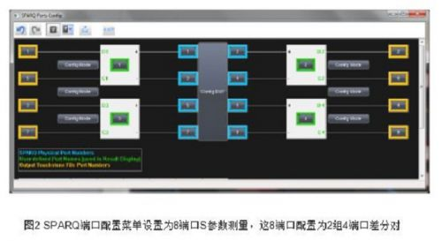
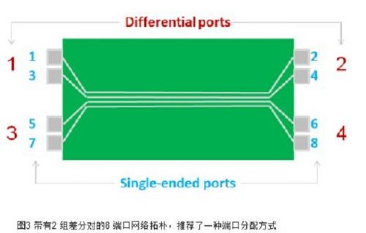
SPARQ用户能够同时在时域和频域观察NEXT和FEXT。图4 表示SPARQ配置为显示了在频域和时域上的差分到差分和共模到共模的NEXT和FEXT串扰。右边四个波形是NEXT和FEXT串扰的S参数。左边四个波形是时域的结果，为得到这些结果，S 参数通过反向FFT(iFFT)转换为时域然后再和用户设定的上升时间的阶跃信号进行卷积运算。结果中的时域波形容易理解，上面两个时域波形表示了微波传输带结构中的NEXT和FEXT串扰的典型特征。下面两个是共模信号的NEXT和FEXT，显示出阻抗不匹配带来的相反方向的串扰反射。
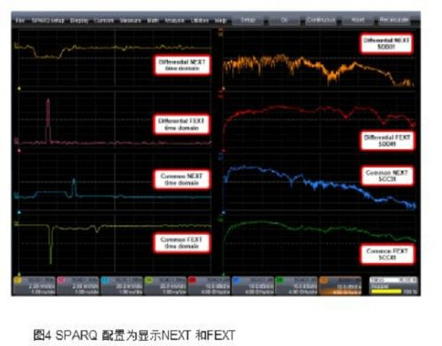
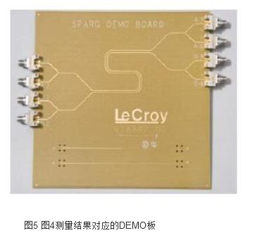
这个测量使用的被测物是SPARQ DEMO板，包括了2组耦合的差分对，每组差分对紧密结合在一起,通过线径厚度和空间距离的变化产生近似100ohm的差分阻抗，如图5所示。

